1) незав., функциональная, статистическая

2) функциональной зависимостью (каждому значению одной из них соответствует строго

определенное значение другой); 3) связаны статистической зависимостью (каждому

значению одной СВ соответствует множество возможных значений другой и

изменение значения одной величины влечет изменение распределения другой)

3) усредненной зависимости: как в среднем будет изменяться значение

одной величины при изменении другой. Такая зависимость называется регрессионной.

4) Основными задачами корреляционного анализа являются выявление связи

между наблюдаемыми СВ и оценка тесноты этой связи

5) Основными задачами регрессионного анализа являются установление формы

зависимости между наблюдаемыми величинами и определение по

экспериментальным данным уравнения зависимости, которое называют выборочным

(эмпирическим) уравнением регрессии, а также прогнозирование с помощью

уравнения регрессии среднего значения зависимой переменной при заданном

значении независимой переменной.

6) экспериментальным данным уравнения зависимости, которое называют выборочным

(эмпирическим) уравнением регрессии

7) а корреляционном поле, которое получается, если

отметить на плоскости все точки с координатами (xi, yi), соответствующие

наблюдениям.

8) : 1) это наиболее простой случай для расчетов и анализа; 2) при

нормальном распределении функция регрессии является линейной.

9) Количественной мерой линейной связи между двумя наблюдаемыми величинами

служит выборочный коэффициент корреляции.

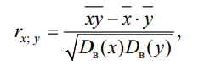

10) 

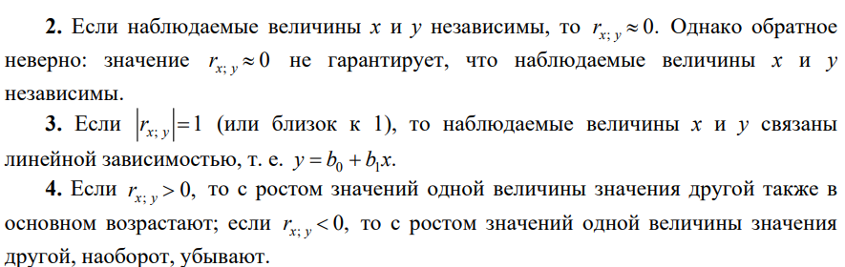

11) от -1 до 1

12) около 0

13) около -1 / 1

14) Если ; 0, x y r больше 0, то с ростом значений одной величины значения другой также в

основном возрастают; если ; 0, x y r меньше 0, то с ростом значений одной величины значения

другой, наоборот, убывают.

15) Проверка значимости коэффициента корреляции – это проверка гипотезы о

том, что коэффициент корреляции значимо отличается от нуля. Так как выборка

произведена случайно, нельзя утверждать, что если выборочный коэффициент

корреляциито и коэффициент корреляции генеральной совокупностиВозможно, отличиезначений

16) 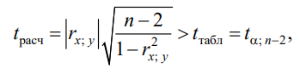критерий стьюдента

17) 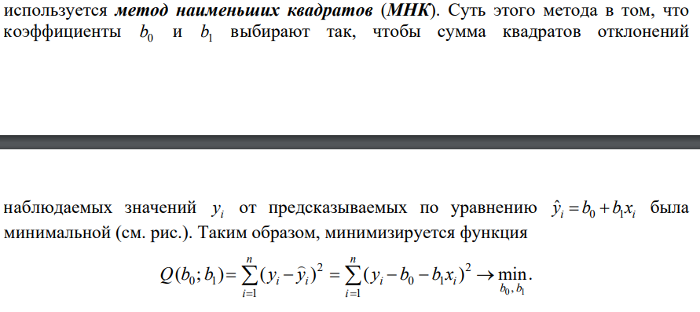

18) 

19) Чем ближе значение коэффициента к 1, тем сильнее зависимость. В случае линейной

зависимости R2 равен квадрату выборочного коэффициента корреляции.

20)